Hệ thống phân phối:
- Đại lý:
- Đã up dữ liệu xong nhưng không hiển thị hết các đại lý, ưu tiên hiển thị Hà nội lên đầu, các tỉnh trong mục Tìm kiếm sắp xếp từ bắc – nam, 1 số tỉnh chưa hiển thị hết các quận/huyện (Nghệ an thiếu Hoàng Mai)
- Khi click vào chọn Đại lý nếu chưa có Bản đồ đường đi sẽ vẫn giữ nguyên trạng thái trang được k? Ở đây đang bị nhảy sang trang khác
- Bồ sung thêm thông tin để nhập các địa chỉ kinh doanh cho Đại lý
Ví dụ: Đại lý Hoàng Hậu
Địa chỉ: - Quốc lộ 1A, Diễn An, Diễn Châu, Nghệ An (ưu tiên)
- Xóm 4, Hoa Thành, Yên Thành, Nghệ An (tùy chọn)
- Khối 1, Thị trấn Cầu Giát, Quỳnh Lưu (tùy chọn)
- Quốc lộ 7A, Diễn Cát, Diễn Châu (tùy chọn)
Di động: 033.2112.888 / 0386.338.338 / 0982.561.198
- Văn phòng Đại diện và Trung tâm Tư vấn: hướng dẫn up dữ liệu
Sản Phẩm
- Khi click vào Menu Sản phẩm thì giữa Sản phẩm (4 chủng loại sơn) và Danh mục sản phẩm (5 chủng loại sơn) đang không đồng nhất và có thể ẩn các mục Mattit, Sơn lót và Sơn Phủ (3 mục này chỉ hiện khi ta chọn Sơn nội thất và Sơn Ngoại thất. Phần Menu Sản phẩm này có thể thiết kế theo web đang chạy hiện tại là khi click vào nó sẽ list tất cả các dòng sơn tiêu biểu
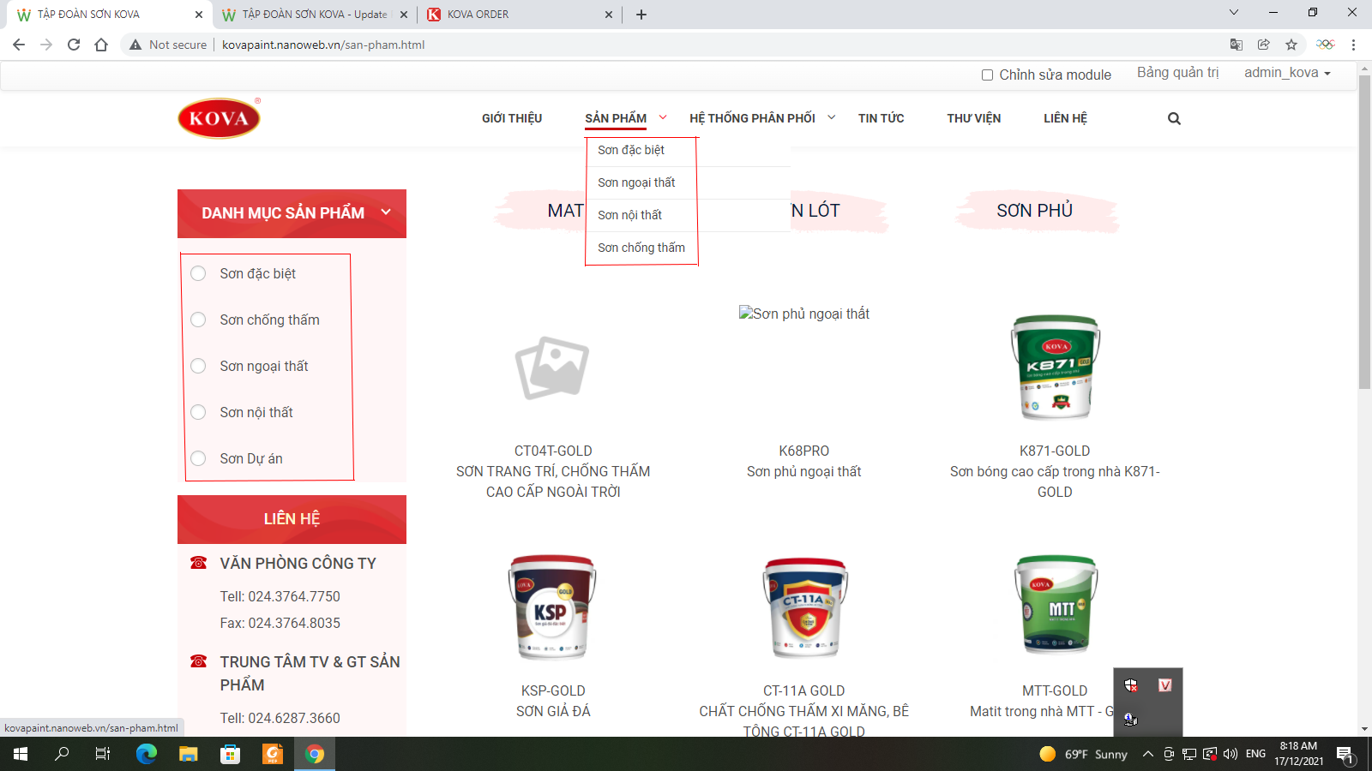
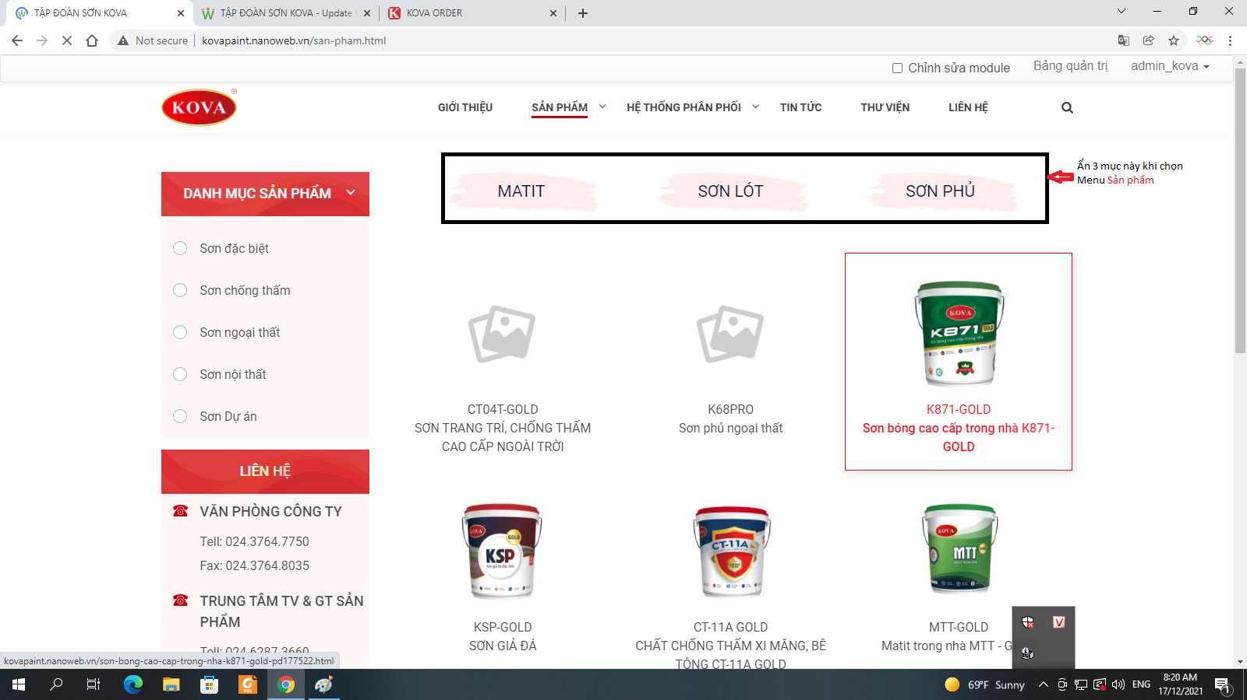
- Phần Sơn nội thất và Ngoại thất: bỏ phần Nổi bật. Khi click vào mục Sơn Ngoại thất (Sơn nội thất) thì sẽ list toàn bộ danh sách các dòng sơn này ra, chọn vào Matit, Sơn lót và Sơn phủ thì các dòng sơn đó sẽ hiện lên theo mục chọn
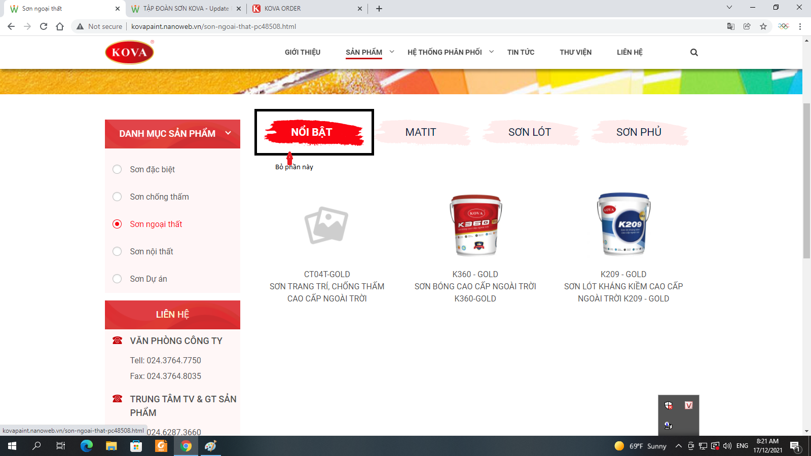
- Giá của sản phẩm: nếu khối lượng là 3 giá trị thì ok nhưng khố lượng là 2 giá trị thì khoảng cách là xa quá
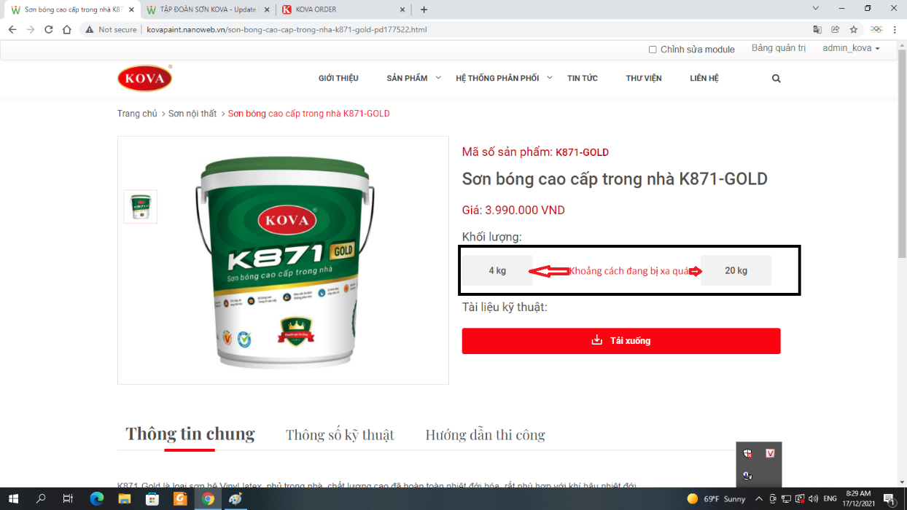
- Phần soạn thông tin cho các sản phẩm: do phần Hướng dẫn thi công nội dung dài nên khi soạn và lưu lại sẽ mất nội dung, có thể thay đổi 2 phần Mô tả và Ghi chú cho nhau để tiện cho việc soạn nội dung (thứ tự hiển thị trên web không thay đổi: thông tin chung – thông số kỹ thuật – hướng dẫn thi công)
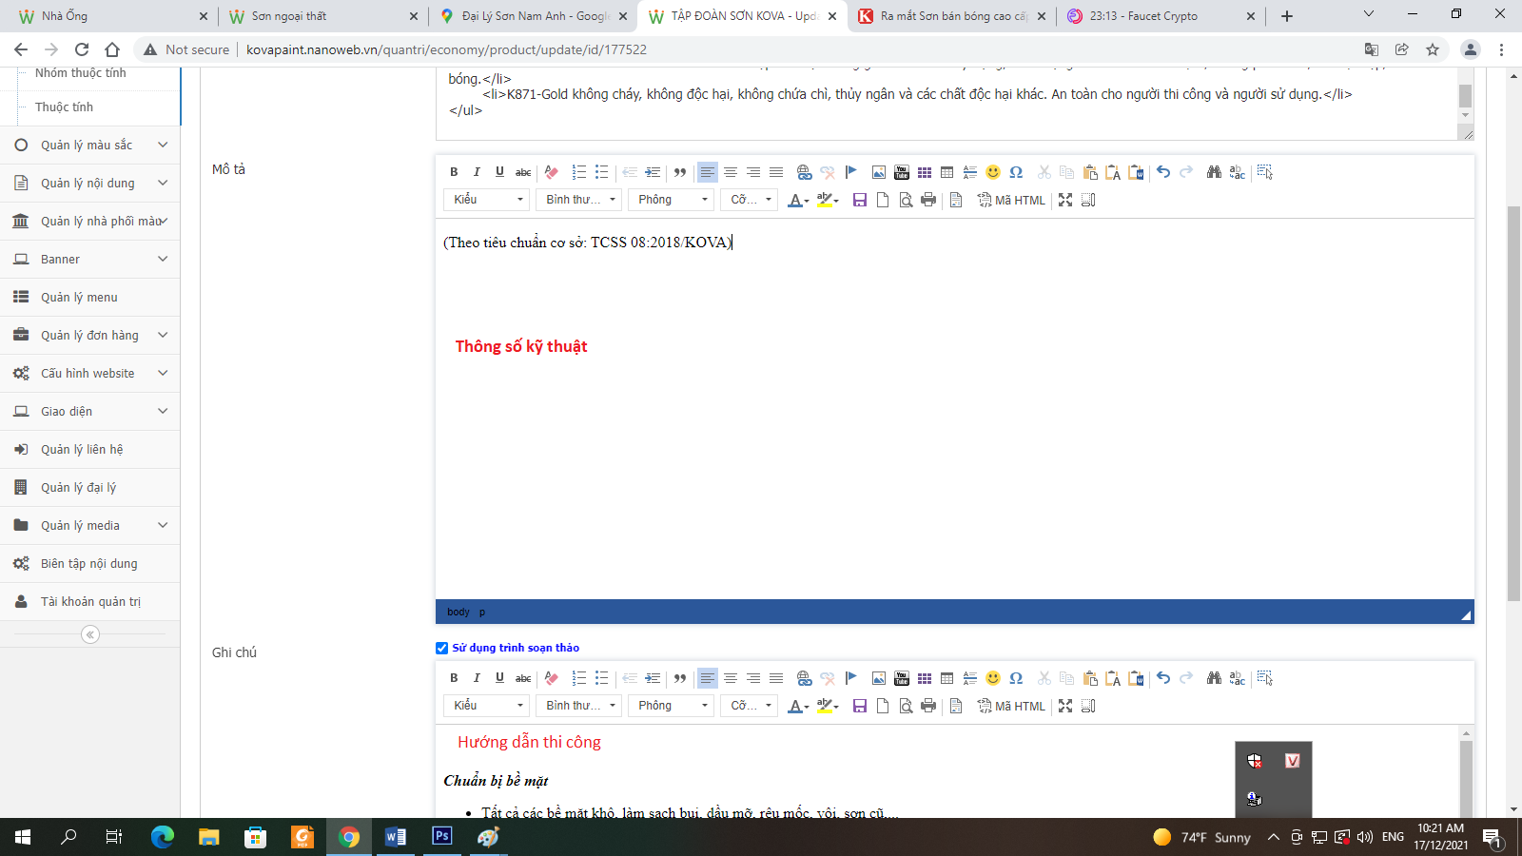
- Sản phẩm tương tự: hướng dẫn cách chọn
Bảng Màu:
- Đổi mã màu cho tên màu trong phần bảng màu
- Font của 2 bảng màu này đổi sang Font nghệ thuật
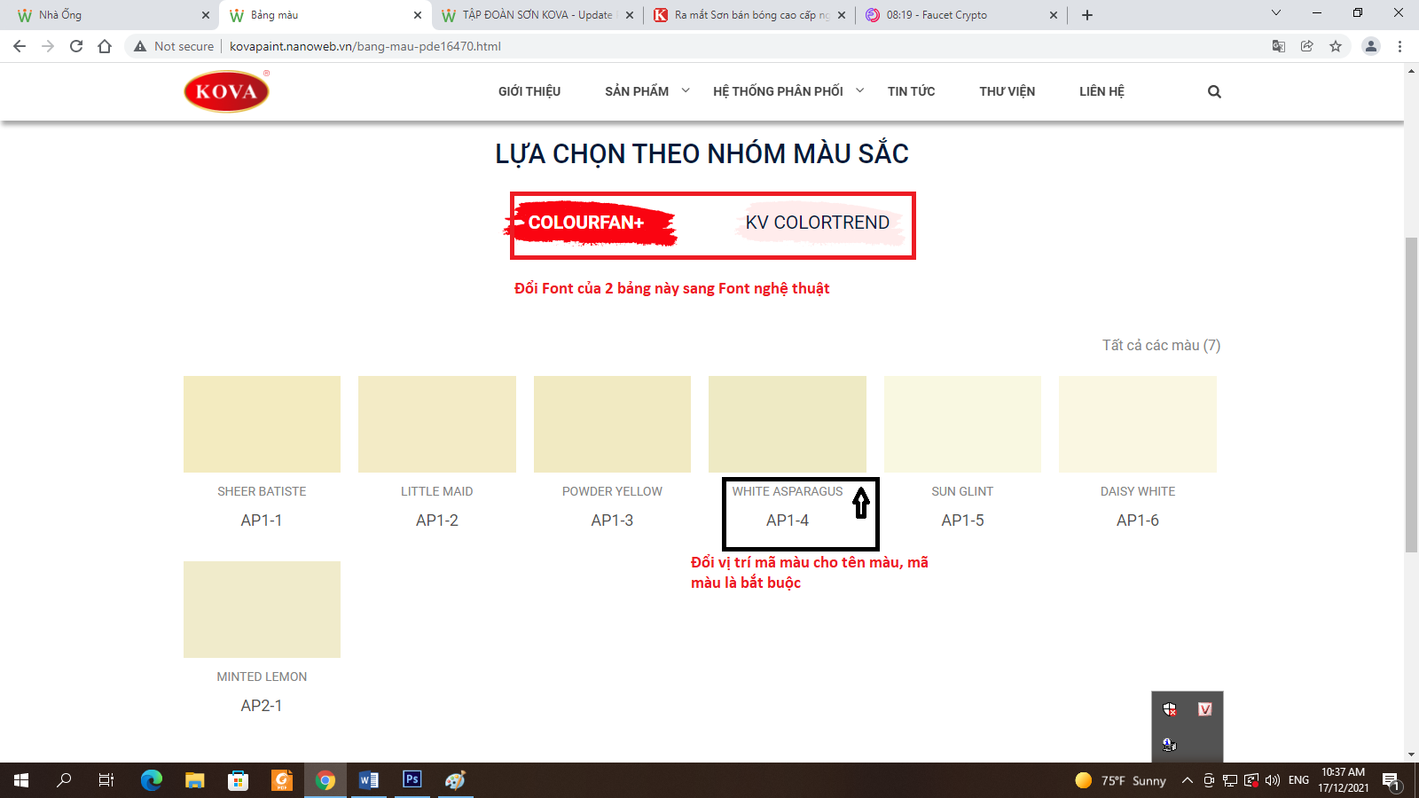
Lưu ý:
- Nếu có thể thêm nút Download bảng màu xuống cuối trang của từng bảng (KOVA sẽ tự thiết kế và up bảng màu để khách hàng có thể download về)
- Phần hiển thị bảng màu trên trang web: hiện tại bảng màu Colourfan⁺ và KV ColourTrend đang thiết kế khác nhau, để đảm bảo độ đậm nhạt của từng trang của bảng màu nên sẽ hiển thị như sau:
- Bảng màu Colourfan^{+:} 1 hàng 6 mãu màu như trên web hiện tại
- Bảng màu KV Colourtrend: 1 hàng 5 mã màu
Tin tức:
- Phần mô tả vắn tắt (hiện lên trên trang còn khi click chuột vào nội dung chính phần này sẽ ẩn đi như trang web cũ hiện tại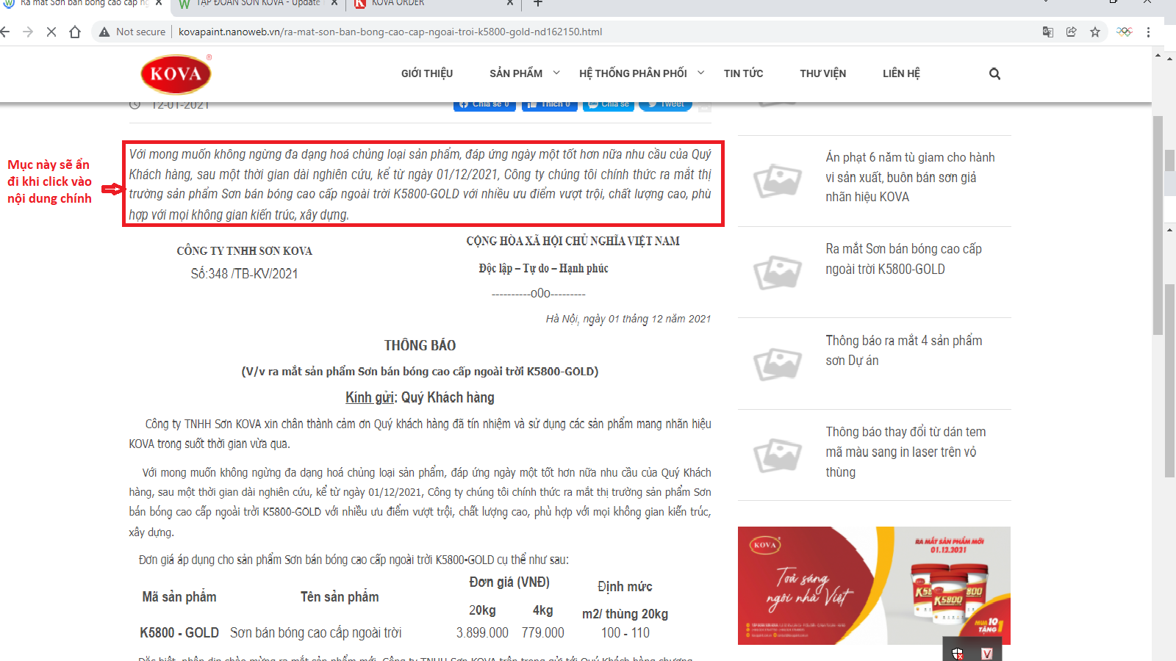
- Phần ảnh có đi kèm nội dung tin tức có thể cho kích thước nhỏ hơn
Thư viện:
- Chứng chỉ: download các chứng chỉ chưa được
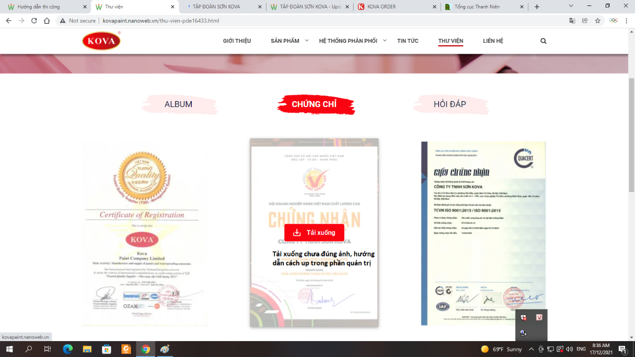
- Hỏi đáp: hướng dẫn cách nhập thông tin cho mục này
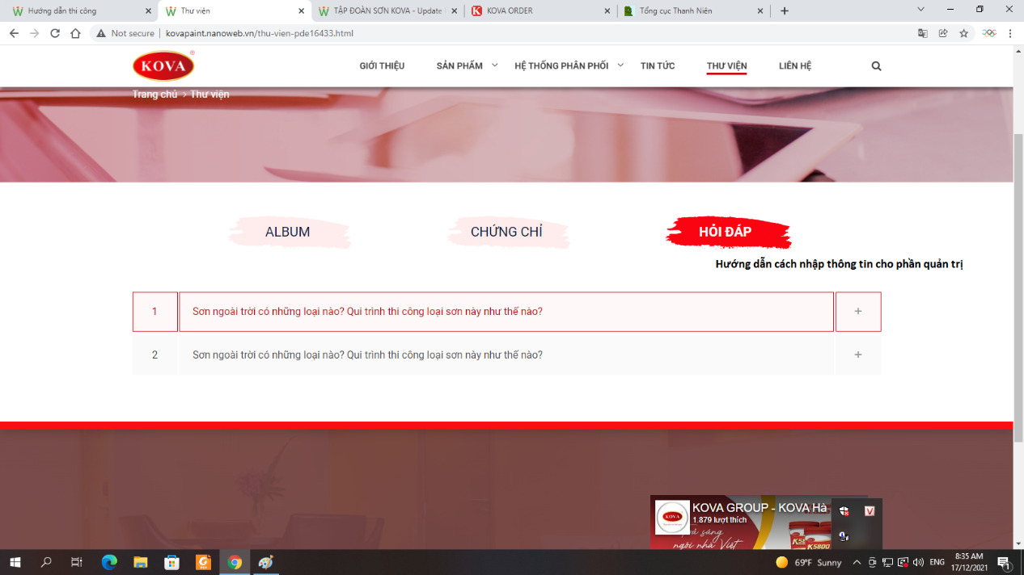

Phần Hotline và Liên hệ: Hướng dẫn cách chỉnh sửa nội dung 2 mục này

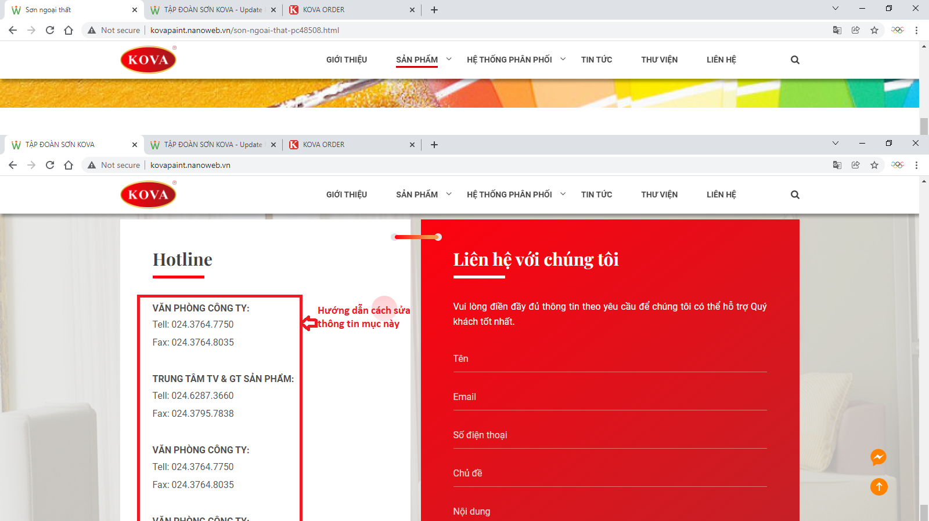
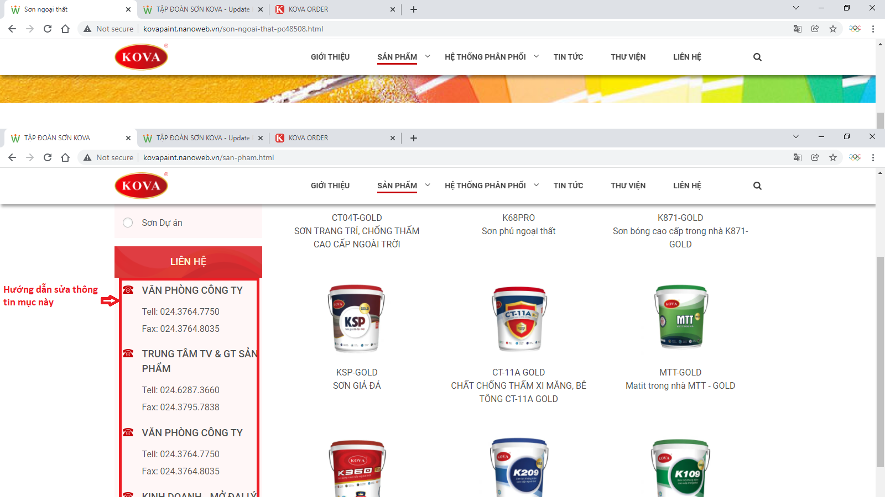

Hướng dẫn thi công: hướng dẫn cách nhập dữ liệu trong phần Bài viết, Video và tài liệu
Mẫu nhà phối điển hình: phần này chưa thể hiện được nội dung
Phần quản trị nội dung: các tiêu đề đang bị sai nội dung ->sửa lại (quản lý màu, quản lý nhà phối,…..)

